Владимир Васильев провёл заседание Антитеррористической комиссии в РД

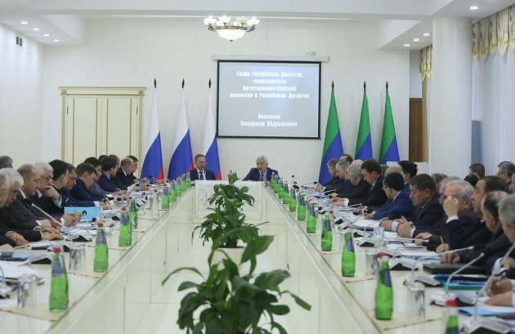

22 января Глава Дагестана Владимир Васильев в махачкалинском Доме Дружбы провёл заседание Антитеррористической комиссии в РД с участием заместителя председателя Национального антитеррористического комитета Игоря Сироткина.

В рамках мероприятия были подведены итоги деятельности АТК в РД за 2018 год. Также обсуждены задачи на текущий год и утвержден План работы на этот период.

Поприветствовав собравшихся, Владимир Васильев обозначил важность рассматриваемых тем с точки зрения безопасности дагестанцев и развития региона. В частности, он сказал: «Обстановка в нашей республике в истекшем году характеризовалась положительными тенденциями. Тот комплекс мероприятий, который принимался органами власти совместно с правоохранительными структурами, общественными и религиозными организациями, способствовал минимизации террористических угроз и стабилизации обстановки в целом в регионе. Это в первую очередь создало условия для изменения ситуации к лучшему в экономике и общественной сфере республики». Вместе с тем было отмечено, что работу в части противодействия терроризму необходимо продолжить.

Игорь Сироткин констатировал, что благодаря совместным усилиям удалось не допустить теракты на территории субъекта, существенно сократить количество правонарушений и сковать деятельность террористических ячеек. Кроме того, отмечена возросшая роль Минкомсвязи РД в организации работы по профилактике терроризма. Подытоживая, заместитель председателя НАК признал работу АТК в РД удовлетворительной.

О мерах по повышению ответственности должностных лиц, организующих и реализующих мероприятия в сфере противодействия терроризму в РД, доложил заместитель Председателя Правительства республики Рамазан Джафаров.

В мероприятии приняли участие Председатель Правительства РД Артём Здунов, Первый заместитель Председателя Народного Собрания Дагестана Сайгидахмед Ахмедов, заместитель председателя АТК в РД – начальник Управления ФСБ России по Республике Дагестан Олег Усов, министр внутренних дел по региону Абдурашид Магомедов, начальник Управления Росгвардии по Дагестану Магомед Баачилов, члены АТК, представители аппарата НАК, руководители ряда территориальных подразделений федеральных органов власти, республиканских министерств и ведомств, главы городов и районов.

(Источник – сайт Главы РД)

